1.面试成绩：
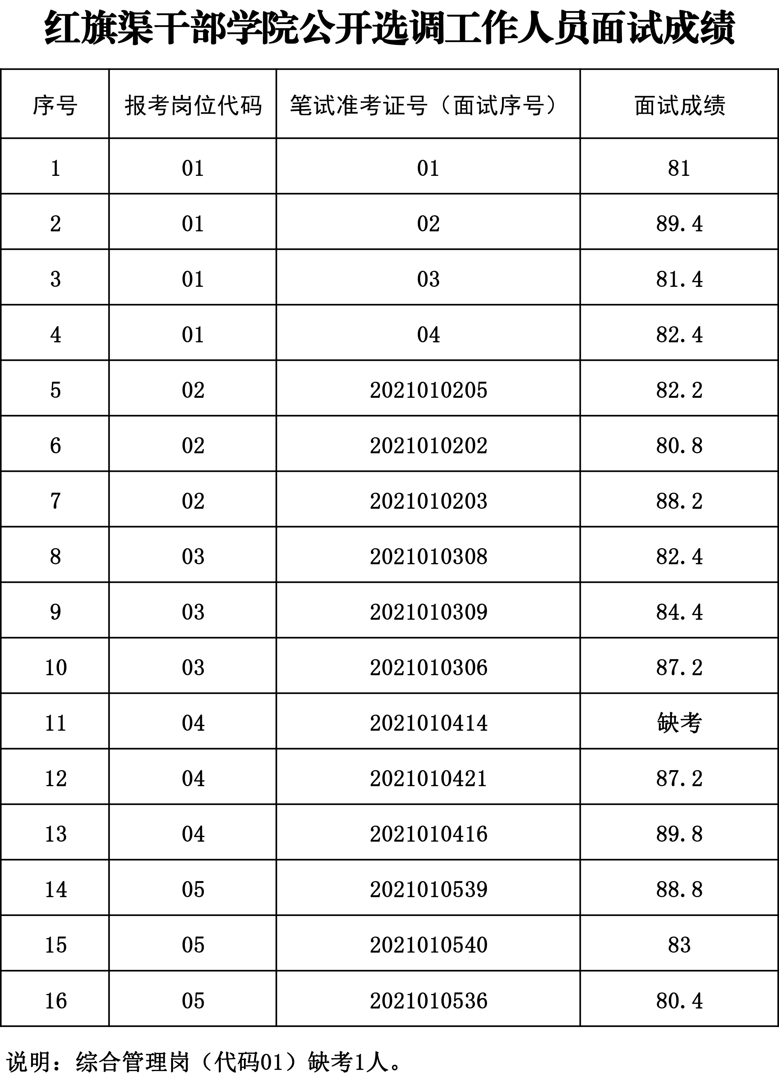
2.体检人员名单：
综合管理岗（代码01）：申贵斌、高亮
会计1岗位（代码02）：路俊艳、张洋
会计2岗位（代码03）：李志红、牛丽娟
文秘1岗位（代码04）：曹翔翼、张杰
文秘2岗位（代码05）：王柳静、闫晓茹

